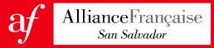

CONVOCATORIA ABIERTA – PASANTÍA 2024 – APOYO EN COMUNICACIONES Y MARKETING PARA CURSOS DE FRANCÉS

El motivo de la presente es para comunicarles que la Alianza Francesa abre una convocatoria para estudiantes interesado/as en realizar pasantía o servicio social en nuestra Institución ALIANZA FRANCESA SAN SALVADOR, a partir del próximo 1 de febrero, las cuales se llevará a cabo bajo las siguientes condiciones:

- Duración de la pasantía. La pasantía tendrá una duración de un total de 500 horas, divididas en 12 horas semanales en el horario siguiente: martes 2pm-6pm, miércoles 2pm-6pm, viernes 2pm- 6pm
- Modalidad de ejecución. La pasantía se estará desempeñando en modalidad presencial.

- Principales responsabilidades. A continuación, se desglosan las principales actividades que tendría el pasante a su cargo:

  - Creación de visuales, imágenes y videos para usar en campañas de marketing.
  - Redacción de contenido para blogs, redes sociales, boletines informativos, etc.
  - Ayuda con reportaría de RRSS y base de datos.
  - Trabajar en colaboración con el área de comunicaciones culturales
  - Publicación de contenido, interacción con la audiencia, análisis de métricas.
  - Participación y apoyo en la organización de eventos de marketing o promoción.
  - Atender mensajería de RRSS cuando el tutor este ausente o sea necesario.

- Prestación al pasante. A cambio de su servicio, el pasante beneficiará de una beca completa para estudiar francés en nuestra institución hasta finales del 2025 y una media beca para presentar la certificación DELF en la sesión de noviembre. Además, se incluyen los almuerzos en el restaurante de la Alianza los días de servicio y $10.00 diarios de viáticos en los días de servicio.

Para aplicar, enviar carta de motivación + hoja de vida al correo siguiente: efrain.arevalo@afelsalvador.org antes del miércoles 22 de enero a medianoche.

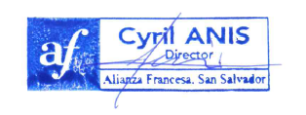
Cyril Anis
Director General
Alianza Francesa San Salvador

